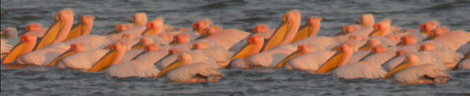

VOYAGE ORNITHOLOGIQUE EN BULGARIE

02-10 avril 2005
Avec les étudiants de la formation AVES, guidé par Valery Schollaert et Stoyan Nikolov

Compte rendu d’Olivier Laporte

***

Samedi 2 avril : trajet Sofia-Rhodopes.
Voyage Paris-Bruxelles-Aéroport Zaventem-Sofia (de 7h à 16h30)
Trajet entre Sofia et Madjarovo dans la soirée (17h-22h).
Dimanche 3 avril : Massif des Rhodopes de l’Est.
Départ de Majarovo pour le site de nourrissage des vautours de la vallée de l’Arda.
En chemin, près du barrage de Studen Kladenec, observation d’un Cigogne noire (l’espèce niche dans les falaises de la vallée), ainsi que d’un Autour des palombes, en vol furtif entre les arbres.
Montée sur le site d’observation des vautours. En chemin notre guide belge Valery entend une Perdrix choukar ainsi qu’une Alouette lulu.
Arrivée sur l’aire de nourrissage des vautours. Une carcasse naturelle a été déposée sur le site. A notre arrivée, seuls 2 Choucas des tours, des Grands corbeaux et quelques Corneilles mantelées sont observés sur la carcasse.
Puis très tôt, 2 Vautours percnoptères qui seront rejoints par 3 autres un peu plus tard, et qui offriront le spectacle de leurs allers-retours en permanence autour de nous.
Les premiers Vautours fauves arrivent ensuite sur le site. Il en arrivera une trentaine en tout.
Enfin, après une longue attente, un Vautour moine arrive et fait sa loi dans la curée qui s’organise.
Nous observerons aussi 2 Aigles impériaux, un jeune et un subadulte, dont un s’emparant d’un morceau de carcasse, houspillé par des corneilles.

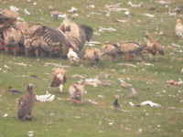 | 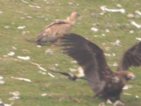 | 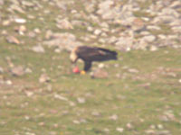
Curée avec Vautour moine, Vautours fauves, Percnoptères, Corneilles mantelées | Vautour moine à l'envol | Aigle impérial subadulte
Coté mammifères, sur une vire en arrière plan, un groupe de Daims est observé paissant tranquillement.
Enfin ce site fournit les premières observations de Buses féroces du séjour ainsi que celle de deux Circaètes Jean-le-Blanc en migration active.
En redescendant nous tombons sur un endroit très accueillant puisque nous pouvons observer sans bouger, à l’entrée d’un village :
- 1 Pic syriaque
- 2 Mésanges lugubres
- 1 Traquet motteux
- 2 Vautours moines en vol
- 1 Busard cendré…
- 1 femelle de Bruant zizi

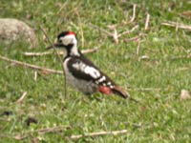 | 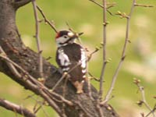 | 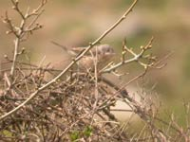
Pic syriaque au sol | Pic syriaque sur une branche | femelle de Fauvette passerinette
Dans l’après-midi, nous allons sur un site censé héberger un couple de Sitelle de Neumayer. Nous ne le verrons pas mais à la place nous faisons de fort belles observations :
- une mâle et une femelle de Fauvette mélanocéphale (espèce très localisée en Bulgarie)
- une femelle de Fauvette passerinette
- 1 couple de Bruants zizis
- des Traquets motteux
- 1 Monticole bleu
- 2 Hirondelles rousselines en vol.
Je pense aussi avoir observé un Traquet pie, trouvé par Paola. L’oiseau ne sera pas revu. Cette donnée serait intéressante pour la région…mais n’a pu être confirmée.
Dans les airs, 1 Aigle impérial, 2 Buses féroces, quelques Vautours percnoptères et un milan noir en migration.
Dans le village traversé, présence de quelques Cochevis huppés, de Corneilles mantelées, d’une Cigogne blanche au nid et de nombreux Moineaux friquets.
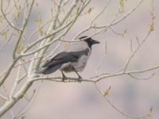 | 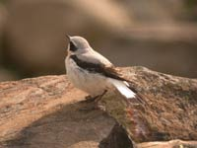 | 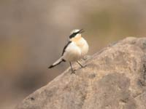
Corneille mantelée | Traquet motteux mâle en plumage nuptial

En route, nombreuses Cigognes noires nicheuses, quelques Gros-becs ainsi qu’une autre Mésange lugubre près de son nid.
De retour à Madjarovo, nous passons au centre ornithologique. Depuis le chemin qui s’élève derrière le centre, nous observons les quelques falaises qui abritent des nids de Vautour fauve.
La « nocturne » pour chercher le Hibou petit-duc échoue.

Lundi 4 avril : trajet depuis les Rhodopes de l’est vers la mer noire.
Départ matinal pour tenter d’observer la Sitelle restée discrète la veille, sur un autre site au pied d’une falaise, juste après la traversée de l’Arda.
Le site éclairé par les premiers du soleil fournit de superbes observations et comble tout le groupe. Au même endroit seront observés :
- 1 Perdix choukar curieuse en haut de la falaise
- 1 Monticole de roche sur son promontoire
- 1 Monticole bleu tout au sommet
- 1 Sitelle de Neumayer chantant au soleil (enfin !)
- 3 Bruants fous
- quelques Mésanges à longue queue
- 1 mâle de Rouqequeue noir
- 1 Bergeronnette des ruisseaux
- un groupe de Martinets à ventre blanc
- quelques Hirondelles de rochers
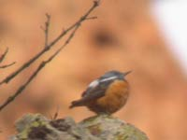 | 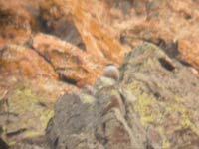 | 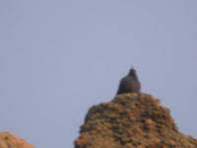
Monticole de roche | Sitelle de Neumayer | Monticole bleu

Derrière nous, sur un promontoire, une Buse féroce se laisse admirer pendant sa toilette alors qu’un mâle de bruant zizi nous gratifie d’une superbe démonstration vocale et visuelle sur un arbre en contrebas.
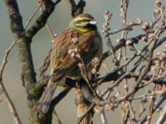 | 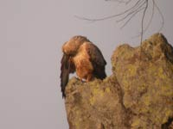 | 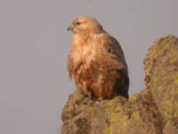
Bruant zizi  (© photo de Vanessa) | Buse féroce
Trajet vers la vallée de Marica jusqu’aux abords de la frontière grecque (panneau ‘Grèce : 3km ‘).
Beaucoup de Huppes fasciées et des Geais seront observés sur le trajet de ce jour, ainsi que de nombreuses Alouettes calandres, Buses variables, Faucons crécerelles, Bruants proyers. Quelques Chouettes chevêches, Tourterelles turques et Moineaux friquets également dans les villages. Egalement plusieurs passereaux en migration, Pinsons, Bruants jaunes, Linottes.
Nous nous arrêtons au niveau d’une ripisylve qui pourrait accueillir le loriot et qui est intéressant pour la migration. Hélas les loriots ne semblent pas rentrés de migration. Mais nous sommes réconfortés : un superbe Gobemouche à collier nous accueille sur le site, hélas il s’envolera assez vite. Il est en halte migratoire.
Beaucoup de Pouillots véloces et de Fauvettes à tête noires fréquentent les arbres en bord de la rivière. Un Pic épeiche, deux Huppes, une Cigogne blanche au nid et un Chevalier culblanc sont aussi observés.
L’intérêt du site réside aussi dans l’observation de la migration active des rapaces. Nous sommes d’évidence sur un couloir de passage important : les premiers Aigles pomarins du séjour ainsi que de gros vols de Cigognes blanches passent pas très haut. Valery identifie aussi un Epervier à pieds courts en vol derrière une bande de cigognes !
Des Buses variables et quelques Busards des roseaux sont aussi notés en migration.
Le midi, repas typiquement bulgare (salade féta concombre tomate, soupe aux haricots blancs, porc aux choux) dans un village proche de la frontière turque. Dans le village, on observe de très près deux Cochevis huppés sur le macadam.

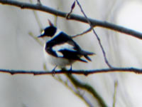 | 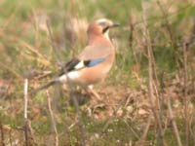 | 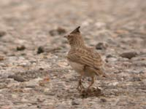
Gobemouche à collier  (© Vanessa) | Geai des chênes | Cochevis huppé

La région accueille de vastes jachères où l’aigle impérial trouve sa nourriture favorite : les Sousliks, proches parents des marmottes. Nous observons effectivement un Aigle impérial sur un site où il est connu nicheur par notre guide bulgare, Stoyan.
Dans la zone frontière avec la Turquie (« no man’s land »), que nous avons pu traverser, nous observons un Aigle royal. Aussi, dans la région, un superbe Circaète et un Busard saint-martin
Plus loin, nous recherchons le Traquet isabelle sur un site où il niche. Mais l’espèce n’est pas encore rentrée de migration. Sur le site, une huppe pose pour nous. Un groupe d’ Alouettes calandres se laisse observer d’assez près. Enfin, Tariers pâtres, Tariers des prés, Traquets motteux et Linottes fréquentent aussi ce secteur d’herbe rase et de pierres.
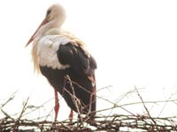 | 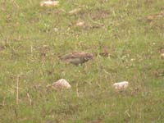 | 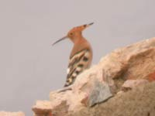
Cigogne au nid | Alouette calandre | Huppe fasciée de gauche
Plus tard, sur la route de Burgas, nous nous arrêtons pour observer une Pie-grièche à tête rousse. Ce sera le seul Lanidé observé du voyage (trop tôt en saison).
En fin de journée, nous arrivons près de la Mer Noire, sur les bords du Lac Mandra.
Un groupe de 140 Pélicans blancs est observé en vol puis se pose près de la rive, en halte migratoire (ils nichent dans le delta du Danube). Superbe observation au Soleil rasant !
Groupe de pélicans blancs sur le lac Mandra au sud de Burgas,
Mais aussi :
- Quatre Pélicans frisés en migration vers leur colonie de Srebarna.
- Les premiers Goélands (quelques bruns, un pontique, des leucophées)
- Nos premiers Cormorans pygmées, en vol.
- Divers canards : Souchet, Sarcelles, …
- De nombreux Choucas des Tours
Arrivée tardive à l’Hôtel Primoretz à Burgas, sur les bords de la Mer Noire. Les Goélands leucophées passent au dessus de l’Hôtel jusqu’à l’obscurité totale.

Mardi 5 avril : Lagunes et marais autour de Burgas
Matinale sur les bords de la mer noire. Parade de Grèbes à cou noir le long de la jetée, à ce même endroit nous observons furtivement une Loutre plongeant.
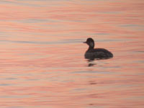
Grèbe à cou noir
Quelques Aigrettes garzettes en vol, ainsi que des Harles huppés.
De retour à l’hôtel, les retardataires ont la chance d’être survolés par un Faucon pèlerin.
Verdier, Moineau friquet et Tourterelle turque sont présents dans le parc de l’hôtel.
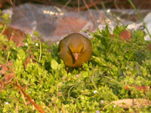 | 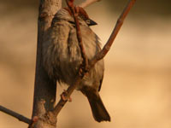 | 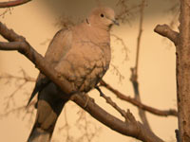
Verdier d'Europe | Moineau friquet | Tourterelle turque
Tout le groupe part ensuite pour observer les oiseaux des roselières du Lac de Burgas.
Dans une partie herbeuse inondée se côtoient :
-1 Petit gravelot, quleques Barges à queue noire, des Sarcelles d’été, 5 Bécassines des marais
Un peu plus loin, le long de la roselière :
- 3 Hérons pourprés,
- 1 Busard des roseaux posé
- quelques Cormorans pygmés
- 2 Chevaliers culblancs
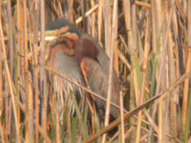 |  | 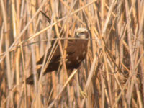 |  | 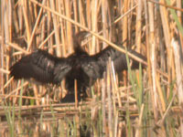
Héron pourpré |  | Busard des roseaux (femelle) |  | Cormoran pygmée
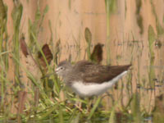 | 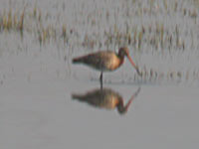 |  | 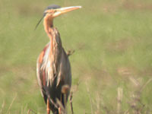
Chevalier culblanc | Barge à queue noire (floue) et son reflet |  | Héron pourpré
Sur ce site nous observons aussi :
- -1 Bécasseau cocorli en vol avec un Petit gravelot.
- -1 Pélican blanc au lointain
Plusieurs fauvettes aquatiques sont vues ou entendues dans la phragmitaie :
- -1 Rousserolle turdoïde
- -1 Phragmite des joncs
- -1 Rousserolle isabelle
- -plusieurs Rousserolles effarvattes
Nous allons ensuite observer la diversité des canards et des limicoles dans les salines en eau du lac Atanasovko sud. Autour d’un pique-nique, voici les observations réalisées :
Coté limicoles :
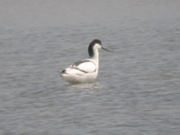 | <--Lac Atanaskovo-->  Ballet d'Avocettes | 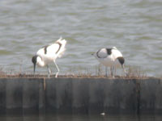
- De nombreuses Avocettes élégantes
- Plusieurs Echasses
- un groupe de Chevaliers arlequins
- quelques Combattants variés
- 2 Courlis cendrés
- 1 Chevalier gambette
Coté canards :
- Canard pilet
- Canard souchet
- Cygne
- Tadorne de Belon
Coté sternes :
- 1 Sterne caspienne
- 1 Guiffette noire
En migration aussi, plusieurs rapaces, dont de nouveaux Aigles pomarins.
Nus allons ensuite inspecter des salines en activité au nord du Lac Atanasovko . Les observations sont décevantes, mis à part ces superbes Sarcelles d’été. Quelques Buses en migration ainsi qu’un Epervier d’Europe.
Sous le pont d’un échangeur routier, un Chouette chevêche rentre dans son trou…
Le mini-bus continue vers les lacs de Pomorie, à 20km au nord. Le site est magnifique, des lagunes s’étendent à perte de vue. La plus proche de nous recèle plein de trésors…
De nombreuses Avocettes, plusieurs Echasses, 2 Barges à queue noire, quelques Chevaliers arlequins, 1 Chevalier aboyeur, des Combattants variés se partagent les vasières en eau.
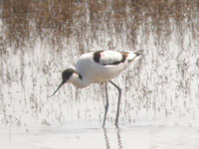 | 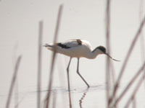 | 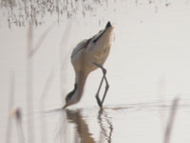
Avocettes
Sur les vasières plus asséchées, on découvre notre premier Chevalier stagnatile, mais aussi :
- des Petits Gravelots
- un Gravelot à collier interrompu
- un Chevalier sylvain
- deux Bécasseaux cocorli
- un Bécasseau de Temminck
- plusieurs Bécasseaux variables.

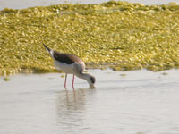 | 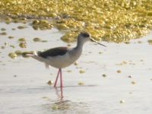 | 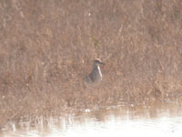
Echasses blanches |  | Combattant varié
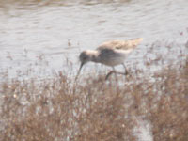 | 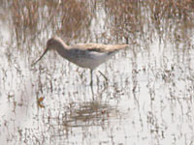 | 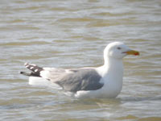
Chevalier stagnatile |  | Goéland leucophée
Le clou de la journée sera l’identification en deux temps d’un Pipit farlousane (sous espèce japonicus) par notre guide Valery, dans les herbes rases. D’abord un cri de spioncelle enroué, puis l’observation de l’oiseau dans de bonnes conditions. Une première pour la Bulgarie.
Sinon coté passereaux, de nombreux Pipits spioncelles et quelques Bergeronnettes des Balkans sont observés, posés ou en vol.
Le site abrite aussi quelques anatidés : 1 Oie rieuse isolée, des Sarcelles d’été, des tadornes de Belon, plusieurs Canards souchets.
Enfin, nous observons à nouveau très bien 3 Sternes caspiennes dont une se posant derrière une digue.
Le soir, promenade dans le parc côtier de la ville de Burgas, où nous photographions tous de près un Pic syriaque. Peu d’autres espèces, à part de nombreux Verdiers, Moineaux friquets et Serins cinis.
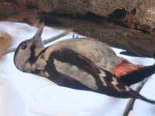
Pic syriaque acrobate

Mercredi 6 avril : Lacs autour de Burgas
Matinale dans le brouillard que se dissipe en suite, au nord du Lac Atanasovko
Dans les roselières, grosse migration rampante de sylviidés. Des Pouillots véloce à la pelle, mais aussi des Locustelles luscinoïdes, 1 ou 2 Rousserolles isabelles, quelques effarvates.
Nous observons aussi une femelle de Panure à moustaches et d’autres locustelles. Également le cri d’un Râle d’eau, de Chevalier gambette, et du Chevalier arlequin.
En vol, aussi, un Courlis cendré suivi d’un Courlis corlieu !
Le chant typique de la Bouscarle de Cetti se fait entendre un peu partout. L’oiseau se montre même parfois, ce qui est rare !
Dans les roselières inondés, au moins 3 Marouettes poussins sont observées à 5m, mais à contre-jour.
Dans le secteur plus dégagé, nos avons la surprise de voir arriver le rare Tadorne Casarca qui niche dans le nord du pays. 3 individus se nourrissent dans un secteur de prairies inondées qui accueille aussi des Combattants, quelques Barges, des Vanneaux huppés et 1 Grand Gravelot.
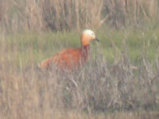 | 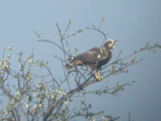 | 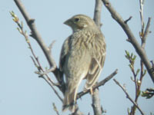
Tadorne casarca | Busard des roseaux | Bruant proyer

En vol puis posé au loin : un Faucon émerillon. Nous assistons aussi à une feinte d’accouplement entre deux Busards des roseaux de même sexe !
Enfin, sur le chemin du retour, 2 Mésanges rémiz et 2 Hérons pourprés en vol se laissent observer. Observation aussi d’un vieux nid de Mésange rémiz.
Nous passons à l’hôtel prendre le petit déjeuner-brunch : il est 10h40 !
La suite de la journée sera occupée à travailler la reconnaissance des rapaces en migration…sur le toit d’un observatoire situé dans les roselières du lac de Burgas. Les Aigles pomarins se succèdent (plus de 220), ainsi que d’autres rapaces moins nombreux mais très beaux aussi : Balbuzard pêcheur (qui nous fait une démonstration de son art), Milan noir, Aigles bottés clairs et sombres, Buses variables, …sans compter quelque 300 Cigognes blanches en migration…
Parmi les locaux, de la qualité avec ce Faucon pèlerin qui se pose sur un pylône après avoir harcelé le balbuzard, mais surtout deux Pygargues à queue blanche observés plusieurs instants sur le lac Est.
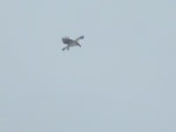 | 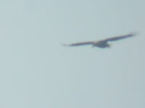 | 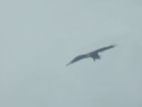
Balbuzard pêcheur | Pygargue à queue blanche
Dans les roselières et le plan d’eau, des Fuligules milouins, des Grèbes castagneux et des Sarcelles d’été se partagent l’espace.
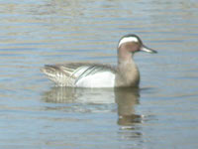 | 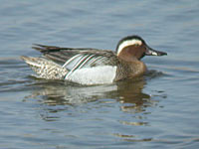 | 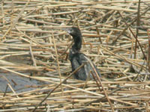
Sarcelle d'été mâle |  | Cormoran pygmée
Beaucoup de Grèbes à cou noir aussi et encore des Tadornes de Belon au lointain. Dans les buissons, les Tariers pâtres se laissent admirer et même photographier.
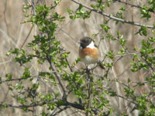 | 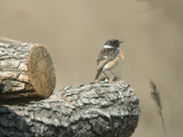 | 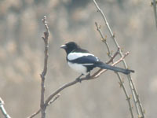
Tarier pâtre mâle |  | Pie
Autres espèce de marque observée durant le pique nique : 1 Sterne hansel. Par ailleurs, sur les pylônes haute-tension Francis dénombre près de 450 nids de Grand Cormoran.
Nous poursuivons l’après-midi sur les bords plus calmes de Lac Margas. Un Pygargue est à nouveau observé sur ce site, sans savoir s’il s’agit d’un nouvel individu.
Le lac accueille, mais à grande distance, quelques laridés . Parmi les Mouettes rieuses et les quelques Goélands leucophées, 2-3 Goélands railleurs mais aussi un Goéland de Sibérie (Larus heuglini).
Lors d’une sortie nocturne, un Petit-duc scops est très bien observé par une partie du groupe.

Jeudi 6 avril : trajet entre Burgas et Kavarna. (200km)

Le matin, nous repassons par la lagune de Pomorie où avait été vu le Pipit farlousane. En vain, le site est déserté de sa diversité, à part quelques Echasses, Combattants et 2 Chevaliers stagnatiles. Aussi, en vol, les deux seules Alouettes calandrelles du voyage.
Sur un autre site proche de la route, outre les espèces classiques : quelques Bécasseaux variables et 3 Bécasseaux minutes.
Plutôt que de suivre la côte, nous passons par les montagnes côtières, s’arrêtant sur un col propice à la migration. Hélas, à part quelques Buses variables, Busards et Grives litornes, rien ne passe. Il reste en effet pas mal de brouillard.
Des Huppes fasciées, comme tous les jours, se font admirer de près.
Plus bas, nous nous arrêtons pour revoir un Bec-croisé des sapins aperçu en vol depuis le car. Desendant plus bas, nous entendons puis apercevons un Torcol fourmilier. D’autres Pics (vert, mar et épeiche) sont aussi notés. Une Mésange lugubre a aussi été entendue par nos guides.
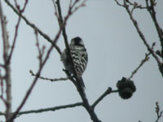 | 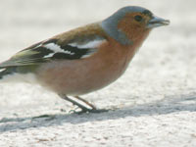 | 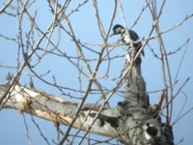
Pic épeichette | pinson des arbres | Pic syriaque
De retour dans un bois côtier, nous cherchons en vain le gobe-mouches à demi-collier sur un site où il est nicheur. Mais c’est trop tôt pour cette année. A la place, nous voyons des Pics épeiches, épeichettes, des Sitelles torchepots et des Grimpereaux des jardins. Egalement notre unique observation de Mésange nonnette du voyage.
Pendant le repas dans une auberge de la forêt, 2 Cigognes noires passent en vol au-dessus de nous.
Après Varna, nous cherchons en vain le Hibou Grand-Duc dans les falaises. A la place, Stoyan découvre un Chat sauvage dont nous faisons une excellente observation.
Au niveau de la mer, sur une digue, nous détaillons les nombreux laridés (mouettes et leucophées) présents pour y trouver :
- 1 Goéland pontique 1er hiver
- 2 Sternes caugek
- de nombreuses Mouettes mélanocéphales
- Quelques Goélands bruns.
- 1 Goéland argenté

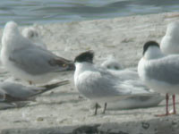 | 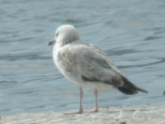 | 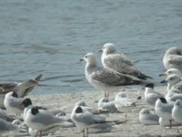
Sterne caugek | Goéland pontique H1 | Goéland pontique, Sterne caugek, mouettes mélanos...

Par ailleurs sur le même site :
- 1 Martin-pêcheur
- 1 Huitrier-pie
- 1 Faucon pèlerin (vu par Annick)
- 2 Pics syriaques
Nous poursuivons la route vers Kavarna en desendant dans de peu profondes gorges qui renferment une superbe zone humide donnant sur la mer. Un véritable paradis. Les oiseaux l’ont compris : deux Hérons pourprés passent et repassent, les Pouillots véloces, Hirondelles et Bergeronnettes grises s’y désaltèrent en migration.
Sont aussi observés ou entendus : 1 Marouette poussin, 1 Râle d’eau, des Sarcelles d’été, 1 Crabier chevelu, 1 Pic épeichette creusant son trou…mais aussi un Héron cendré en pleine pêche et des Martinets à ventre blanc sur la falaise.
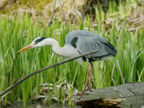 | 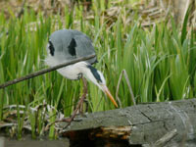 | 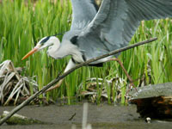
La chasse à l'affût du héron cendré

Nous n’avons pas vu le Grand-duc nichant sur le site et tenterons notre chance le lendemain matin.
Enfin, sous le soleil rasant, nous décidons de faire quelques pas dans la steppe qui borde les falaises du Cap Kaliakra.
Nous observons alors de près un Oedicnème criard qui se croit protégé par son mimétisme et plusieurs Alouettes calandres.
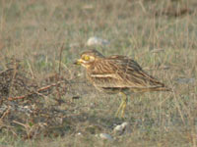 | 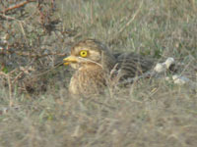 | 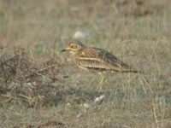
Oedicnème criard dans la steppe de Kaliakra
Au lointain, Valery reconnaît à la posture de chasse en St-Esprit avec les ailes particulièrement relevées deux Faucons crécerellettes…

Vendredi 7 avril : Lacs du Nord-Est
Après le petit déjeuner, la journée est consacrée aux lacs du nord du pays : Shabla Lake et Durankulak.
A Shabla, magnifique surprise : 2 Bernaches à cou roux sont encore sur leur site d’hivernage ! L’une paraît blessée à la patte ce qui expliquerait cela.
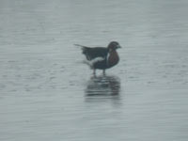 | 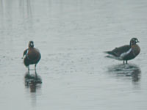
Deux Bernaches à cou roux
Le site accueille aussi une diversité de canards intéressante : pilets, souchets, chipeaux, siffleurs, colverts, Sarcelles d’été et d’hiver, Tadornes de Belon, et 2 couples de Fuligules nyrocas !!!
Quelques limicoles aussi : 2 Combattants, 1 Gravelot à collier interrompu, un Chevalier arlequin, quelques Petits Gravelots.
Juste derrière se trouve la plage de la mer noire. Nous effectuons des observations d’oiseaux présents au large, en migration, en repos ou en déplacement :
- 1 Puffin yelkouan
- quelques Harles huppés
- quelques Plongeons catmarin
- quelques Plongeons arctiques
- 2 Sternes pierregarin
- 1 Sterne caugek
- quelques Goélands bruns
- des Cormorans huppés et des Grands Cormorans.

Sur la plage semble nicher le Petit Gravelot.
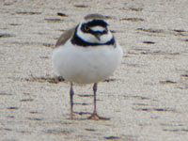
Petit gravelot
(© Vanessa)
A Durankulak, nous prospectons une immense roselière, sorte de mini delta du Danube…
Nous faisons un première observation de deux Ibis falcinelle en arrivant.
Sur la partie ouest du lac, les eaux libres accueillent de nombreuses Mouettes pygmées ainsi qu’une Guiffette noire et au moins 2 Sternes pierregarins.
Sur la rive opposée, à près de 700 m de nous, 2 Râles des genêts sont furtivement observés par Véronique, Valery et moi. Nous apercevons aussi 5 Bihoreaux gris que je découvre très loin sur la rive droite.
Peu après, au-dessus de l’immense roselière principale, 2 Oies cendrées et un groupes de Fuligules morillons sont vus en vol.
Sur la dernière partie du site sont observés quelques Sarcelles d’été, des Fuligules nyrocas, 1 Aigrette garzette, 2 Ibis falcinelles qui se nourissent dans les herbes humides, 1 Chevalier culblanc…
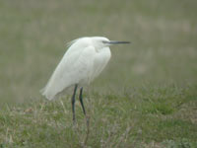 | 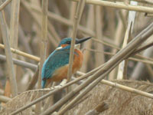 | 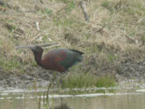
Aigrette garzette | Martin-pêcheur | Ibis falcinelle
Rien de nouveau coté plage, mais un groupe d’une vingtaine d’ Ibis près de la chaussée...juste à nos pieds !
En rentrant, nous faisons une superbe observation d’un Faucon émerillon depuis le car, puis encore quelques Ibis, soit une trentaine pour la journée !
Nous visitons ensuite le célèbre et touristique Cap Kaliakra, qui abrite des colonies de Cormorans huppés sur ses falaises. Un quinzaine seront observés. En mer, 80m plus bas, de très nombreux Grèbes à cou noir, mais aussi beaucoup plus rare en mer noire, un grèbe esclavon.
A noter aussi l’observation d’un Dauphin souffleur loin dans ce secteur de la Mer Noire.
Nous nous régalons aussi de l’observation des deux espèces de Plongeons, dont de beaux exemplaires de Plongeons arctiques, assez proches, en plumage nuptial.
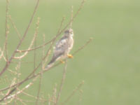 | 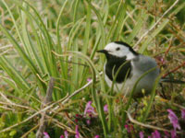 | 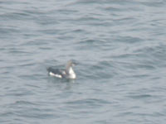
Faucon émerillon | Bergeronnette grise | Plongeon arctique
Le Traquet pie, qui d’habitude niche sur le cap, ne semble pas rentré d’Afrique. Seuls quelques Hirondelles, Rougequeues noirs, Rougegorges et Choucas des tours se partagent le site coté Passereaux. Egalement un des rares Troglodytes vus pendant le séjour.
Enfin, une dernière promenade avant le souper autour de l’hôtel permet à 4 insatiables dont moi de voir un Tarin des aulnes, un Pic épeichette, quelques Gros-becs et une Hirondelle rousseline…

Samedi 8 avril : Trajet vers Sofia via le Danube
Matinale pour les courageux…A 6h, nous partons chercher le Hibou Grand-duc dans la vallée de la veille. Après quelques minutes, on découvre le Hibou géant se détachant sur le ciel, en haut de la falaise, puis il se pose encore plus près, mais sur fond moins contrasté qui met en valeur ses capacités de mimétisme.
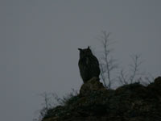 | 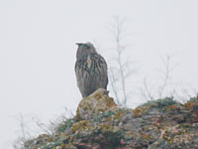 | 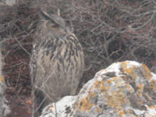
Hibou grand-duc sur la falaise du marais de Kaliakra

Journée de transition (500km de voyage vers les monts Vitosha, au sud de Sofia) néanmoins marquée de quelques belles observations, comme celles du lac Srebarna : la grande roselière au bord du Danube abrite une colonie de Pélicans frisés (cachée, nous ne verrons que quelques individus en vol) mais aussi un grand nombre de canards de toutes espèces. Notons en particulier plusieurs Fuligules milouins et nyrocas, quelques Oies cendrées et 1 Guifette noire sur ce site.
Plus en amont de la plaine du Danube coté bulgare, nous faisons un arrêt sur un site qui accueille 2 couples nicheurs de Grèbes jougris. Superbe observation qeu celle de ces grèbes en plumage nuptial qui font une parade !

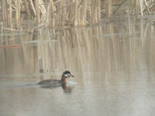 | 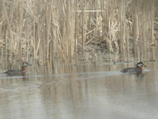 | 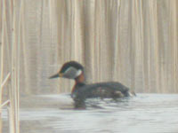
Grèbes jougris sur leur site de nidification près de Srebărna

Sur ce site pique-nique, nous observons aussi un Aigle botté sombre en migration ainsi qu’un mâle de Busard des roseaux. Verdiers, Moineaux domestiques et Pics syriaques sont vus dans le village traversé.
Dernière halte avant la route vers l’intérieur du Pays : un étang qui accueille des guifettes en été. Celles-ci ne sont pas rentrées, en revanche au moins 3 couples de Fuligules nyrocas et quelques Cormorans pygmées nichent sur ce lac. Les lacs proches du Danube accueillent l’essentiel de la population nicheuse de cet espèce dans le pays. Les individus observés en nombre sur les bords de la mer noire n’étaient qu’en halte prénuptiale.

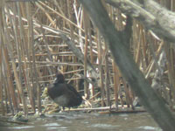 | 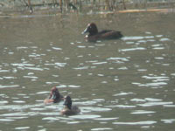 | 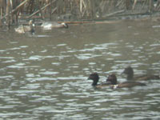
Fuligules nyroca sur leur site de nidification près de Zafirovo

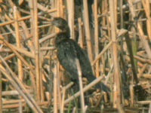 | 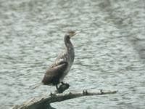 | 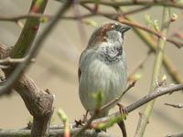
Cormoran pygmée sur son site de nidification (Danube) | Grand cormoran | Moineau domestique
Nous voyons aussi notre seul Pic noir du voyage, ainsi que 2 Bihoreaux gris au fond du lac.
Sur la route du retour, nos seules observations de Coucou gris et de Guêpier sont contactés, ainsi que beaucoup de Busards des roseaux, comme partout en Bulgarie.
Le soir, nous arrivons tard dans l’auberge du parc naturel de Vitosha, en milieu forestier alpin.
Après dîner, vers 23h, la repasse à la Chouette de Tengmalm porte ses fruits discrètement : un cri et un chant sont à peine audibles dans le vent qui souffle. Le guide entend aussi un Hibou Moyen-Duc.

Dimanche 10 avril : Forêts de pins de Vitosha
Matinale dès 6 heures pour écouter les passereaux forestiers. Dans les pins, toutes les espèces courantes du milieu seront vues dans de très bonnes conditions :
- Cassenoix-moucheté
- Merle à plastron
- Mésange noire
- Mésange boréale
- Mésange huppé (plus rare)
- Tarin des aulnes (2)
- Pinson des arbres
- Epervier d’Europe
- Roitelet huppé et Roitelet triple-bandeau (observation d’une parade magnifique)
- Un Grimpereau des bois au chant bizarre qui rode autour de son nid.
Pendant la descente, la dernière nouvelle espèce observée pour le voyage sera la Chouette hulotte, découverte dans le trou d’un arbre.
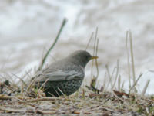 |  | 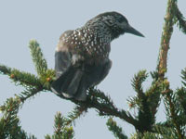 | 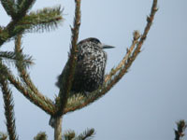
Merle à plastron | Casse-noix moucheté

